**HỌC VIỆN CÔNG NGHỆ BƯU CHÍNH VIỄN THÔNG**

# ---------------------------------------



**BÁO CÁO BÀI TẬP LỚN**

**HỆ THỐNG QUẢN LÝ VẬT TƯ**

**Học phần: Cơ sở dữ liệu phân tán**

# Giảng viên hướng dẫn: PHAN THỊ HÀ

**Sinh viên thực hiện: Nhóm 06**

**1.Mai Long Nhật - B17DCCN478**

**2.Nguyễn Hữu Hưng - B17DCCN298**

**3.Nguyễn Duy Tài - B17DCCN550**

**4.Nguyễn Văn Toàn - B17DCCN610**

**5.Trần Bảo Đức Minh - B17DCCN738**

**6.Trần Đức An Nguyên - B17DCCN737**

**7.Đỗ Thị Thanh Hoa - B17DCCN248**

**8.Vũ Thị Hằng - B17DCCN209**

**9.Bùi Bích Phương - B17DCCN493**

**Hà Nội, tháng 11 năm 2020**

# 1. Đặt vấn đề

## 1.1 Nhu cầu tầm quan trọng của dự án

Từ lâu việc lưu trữ của kho là một vấn đề nan giải trong việc quản lý vật liệu, nhân viên hay những giấy tờ sổ sách. Vì việc đối chiếu thông tin khó khăn và dễ xảy ra sai sót nên các kho khó mở rộng quy mô lớn hay có thêm cơ sở khác. Vì lý do trên, không thể quản lý vật liệu theo sổ sách như trước. Việc tổng hợp số lượng từng vật liệu gặp nhiều khó khăn nếu như quản lý bằng sổ sách. Từ đó ta thấy, số hóa thông tin vật liệu (hay là tạo một hệ thống để quản lý vật liệu) là vô cùng quan trọng.

Không chỉ vậy, với việc nhu cầu người dùng khắp tỉnh thành càng cao thì việc mở rộng thêm chi nhánh là cần thiết. Lúc này, việc quản lý vật liệu bằng cơ sở dữ liệu tập trung lại bộc lộ ra nhiều khuyết điểm. Nếu dữ liệu của vật liệu chỉ được lưu trữ tại kho chính, khi các kho khác muốn lấy thông tin thì lại phải gửi các yêu cầu đến máy chủ và chờ hồi đáp, mất rất nhiều thời gian. Chưa kể đến việc các thông tin về vật liệu (nhất là số lượng) lại thường xuyên được cập nhất, và cập nhật với số lượng lớn, khiến cho máy chủ sẽ phải xử lý rất nhiều, dẫn đến tốn thời gian và chi phí. Có thể hình dung nếu 1 kho tổng có nhiều kho chi nhánh khác, nếu mỗi chi nhánh có tầm một nghìn vật liệu thì việc quản lý thông tin vật

liệu giống như một cuộc tấn công mạng vậy. Mô hình cơ sở dữ liệu tập trung trong trường hợp này còn có một khuyết điểm nữa là dễ gây mất mát dữ liệu

Trong thực tế, mỗi loại vật liệu trong các kho cũng có nhu cầu được quản lý riêng vật liệu của mình vì số lượng vật liệu ở mỗi loại vật liệu cũng rất lớn, Nên việc quản lý cơ sở dữ liệu theo mô hình phân tán sẽ đáp ứng được nhu cầu này.

Vì vậy nhằm tạo điều kiện phát huy hơn nữa tính linh hoạt mà hệ thống quản lý kho, việc xây dựng và triển khai hệ thống quản lý vật liệu theo mô hình cơ sở dữ liệu phân tán có ý nghĩa quan trọng. Thực tiễn chỉ ra rất nhiều tổng kho ở Việt Nam đều đã xây dựng các hệ thống quản lý vật liệu theo mô hình phân tán. Theo đó, hệ thống theo mô hình này mang lại:

* Giá trị sử dụng cho nhân viên: Nhân viên dễ dàng kiểm tra thông tin vật liệu, phiếu nhập xuất hàng hay kiểm tra thông tin khách hàng, nhà cung cấp một cách nhanh thuận tiện nhất mà không cần tra sổ sách.
* Giá trị kinh tế: Hệ thống giúp giảm chi phí hoạt động so với các hệ thống tập trung. Giúp cho tiết kiệm chi phí về mạng, bảo trì, kiểm tra và phục hồi dữ liệu cũng như thời gian thực hiện các yêu cầu.

## 1.2 Kịch bản dữ liệu (kịch bản về vị trí nghiệp vụ)

* Nhà cung cấp là dữ liệu chung của hệ thống sẽ được cập nhật tại máy chủ.
* Vật liệu, nhân viên, vật liệu xuất, phiếu xuất, khách hàng, vật liệu nhập, phiếu nhập, là dữ liệu riêng của từng kho chi nhánh và có thể cập nhật tại máy trạm và máy chủ.
* Dữ liệu cập nhật tại máy trạm sẽ chuyển về máy chủ sau ít phút
* Dự án được triển khai với 1 vùng quản lý tại 8 vùng xử lý.
* Trụ sở chính Thạch Thất-Hà Nội: nơi đặt máy chủ

o Chức năng: quản lý dữ liệu toàn hệ thống

* + Dữ liệu: tất cả dữ liệu
  + Nguồn dữ liệu: được nhân viên nhập cũng như các máy trạm trở về
  + Dữ liệu vận chuyển đến: các máy trạm. Đối tượng sử dụng: nhân viên quản lý hệ thống, được phép quản lý (thêm, sửa, xóa) tất cả các dữ liệu
* Đà Nẵng, TP Hồ Chí Minh, Quảng Bình, Nam Định, Hải Phòng, Vĩnh Phúc, Bình Phước, Bình Định: nơi đặt máy trạm

o Chức năng: quản lý dữ liệu của tất cả các đối tượng của chi nhánh kho đó

o Dữ liệu: vật liệu, vật liệu nhập, vật liệu xuất, phiếu nhập, phiếu xuất, khách hàng, thông tin các vật liệu của kho đó, và thông tin dữ liệu chung: nhà cung cấp

* Nguồn dữ liệu: được nhân viên nhập vào
* Dữ liệu vận chuyển đến: máy chủ
* Đối tượng sử dụng: nhân viên kho, nhân viên hệ thống
* Các quyền truy cập của người dùng:

+ Nhân Viên hệ thống: tất cả quyền

+ Nhân Viên kho: đọc, thêm sửa xóa thông tin các dữ liệu của kho mình: vật liệu xuất, phiếu nhập, phiếu xuất, khách hàng, nhà cung cấp, vật liệu và đọc thông tin của nhân viên và kho

# 2. Phân tích

**2.1. Phân tích các chức năng chính của hệ thống trong dự án:**

* Quản lý thông tin các loại vật liệu
* Quản lý thông tin các kho
* Quản lý thông tin các nhân viên
* Quản lý thông tin phiếu nhập xuất, vật liệu nhập xuất
* Quản lý thông tin khách hàng, nhà cung cấp
* Chức năng báo cáo thống kê

**2.2. Phân tích chức năng của từng vị trí thực hiện dự án**

- Tổng kho (trụ sở chính):

+ Quản lý tổng thể các thông tin về tổng kho, các chi nhánh kho, vật liệu, vật liệu nhập, vật liệu xuất, phiếu nhập, phiếu xuất, khách hàng, nhà cung cấp

+ Có quyền thêm thông tin các bảng của kho chi nhánh, các vật liệu, vật liệu nhập, vật liệu xuất, phiếu nhập, phiếu xuất, khách hàng, nhà cung cấp rồi tự động cập nhập về cho các chi nhánh kho (TP HCM, Hải Phòng, Nam Định, Đà Nẵng…)

* Kho chi nhánh tại các tỉnh Đà Nẵng, TP Hồ Chí Minh, Quảng Bình, Nam Định, Hải Phòng, Vĩnh Phúc, Bình Phước, Bình Định:

+ Quản lý thông tin tại kho chi nhánh gồm: các vật liệu, vật liệu nhập, vật liệu xuất, phiếu nhập, phiếu xuất, khách hàng

+ Dữ liệu được cập nhật máy trạm sẽ được chuyển về máy chủ sau ít phút

+ Chỉ được quyền xem thông tin về nhà cung cấp, trụ sở tổng kho nhưng không có quyền chỉnh sửa

## 2.3 Chức năng ở máy trạm và máy chủ

## - Chức năng ở các máy trạm (kho Đà Nẵng, TP Hồ Chí Minh, Quảng Bình, Nam Định, Hải Phòng, Vĩnh Phúc, Bình Phước, Bình Định):

+ Chức năng quản lý thông tin tại kho chi nhánh: giúp nhân viên của kho có thể thực hiện các thao tác như thêm, xóa thông tin của các vật liệu, thông tin phiếu nhập hàng, phiếu xuất hàng, vật liệu nhập, vật liệu xuất, thông tin khách hàng

+ Chức năng thống kê: vật liệu, vật liệu nhập, xuất, phiếu nhập, xuất, khách hàng, nhà cung cấp

* **Các chức năng ở máy chủ:**

+ Có toàn bộ chức năng của các máy trạm

+ chức năng quản lý thông tin kho chi nhánh: nhân viên hệ thống có thể thêm sửa xóa thông tin chi tiết của các kho chi nhánh

+ Chức năng quản lý thông tin các vật liệu: nhân viên hệ thống thêm sửa xóa thông tin chi tiết của các vật liệu, các thông tin sẽ được lưu trong csdl, dữ liệu của các kho chi nhánh sẽ được chuyển đến máy trạm tại các chi nhánh tương ứng, quản lý thông tin của kho chi nhánh.

+ Chức năng báo cáo thống kê: giúp cho nhân viên có thể quản lý thông tin cần thiết: Báo cáo thống kê về phiếu xuất (VD: tìm danh sách phiếu xuất trong tháng 12 năm 2020), …

## 2.4 Phân quyền cho các nhóm đối tượng thực hiện dự án

* Người quản lý (tại máy chủ tổng): được xem, cập nhật thông tin tất cả dữ liệu
* Nhân viên (tại kho):

+ Xem thông tin của kho, vật liệu, vật liệu xuât, vật liệu nhập, phiếu xuất, phiếu nhập, khách hàng, nhà cung cấp

+ Thêm, sửa xóa thông tin vật liệu, vật liệu xuât, vật liệu nhập, phiếu xuất, phiếu nhập, khách hàng

## 2.5 Phân tích CSDL (Mô hình thực thể liên kết, quan hệ)

## 2.6 Bảng tần suất truy cập tại các vị trí

|  |  |  |
| --- | --- | --- |
| Thực thể | Trụ sở tổng kho | Các Kho chi nhánh |
| Kho | H.RWED | H.R L.E |
| PhieuNhap | H.R, H.W,L.ED | H.R, H.W,L.ED |
| PhieuXuat | H.R, H.W,L.ED | H.R, H.W,L.ED |
| VatLieuNhap | H.R, H.W,L.ED | H.R, H.W,L.ED |
| KhachHang | H.R, H.W,L.ED | H.R, H.W,L.ED |
| NhaCungCap | H.W,H.ED,H.R | H.R |
| NhanVien | H.W, H.ED, H.R | H.W, H.ED ,H.R |

Trong đó:

* W: tạo mới và ghi
* E: sửa- D: xóa
* R: đọc
* H: tần suất cao
* L: tần suất thấp

# 3. Thiết kế

## 3.1 Thiết kế hệ thống mạng tổng quan

* Kho tổng: Đặt máy Server Thạch Thất Hà Nội thực hiện các chức năng và lưu CSDL của toàn hệ thống, đóng vai trò Sever trung tâm đặt tại HN dùng lưu tất cả các bản sao của bảng dữ liệu ở các server kho chi nhánh. Server trung tâm này quản lý đến các Server kho chi nhánh và phân quyền truy cập CSDL hệ thống.
* Kho Đà Nẵng: Đặt máy Server trạm Đà Nẵng thực hiện các chức năng và lưu CSDL nằm ở Đà Nẵng.
* Kho TP HCM: Đặt máy Server trạm Hồ Chí Minh thực hiện các chức năng và lưu CSDL nằm ờ TP Hồ Chí Minh.
* Kho Quảng Bình: Đặt máy Server trạm Quảng Bình thực hiện các chức năng và lưu CSDL nằm ờ Quảng Bình.
* Kho Nam Định: Đặt máy Server trạm Nam Định thực hiện các chức năng và lưu CSDL nằm ờ Nam Định.
* Kho Hải Phòng: Đặt máy Server trạm Hải Phòng thực hiện các chức năng và lưu CSDL nằm ờ Hải Phòng.
* Kho Vĩnh Phúc: Đặt máy Server trạm Vĩnh Phúc thực hiện các chức năng và lưu CSDL nằm ờ Vĩnh Phúc.
* Kho Bình Phước: Đặt máy Server trạm Bình Phước thực hiện các chức năng và lưu CSDL nằm ờ Bình Phước.
* Kho Bình Định: Đặt máy Server trạm Bình Định thực hiện các chức năng và lưu CSDL nằm ờ Bình Định.

# 3. 2 Thiết kế CSDL của hệ thống (bảng, mô hình quan hệ giữa các bảngdiagram)

* Thiết kế CSDLPT

+ Lược đồ phục vụ cho phân mảnh ngang dẫn xuất:

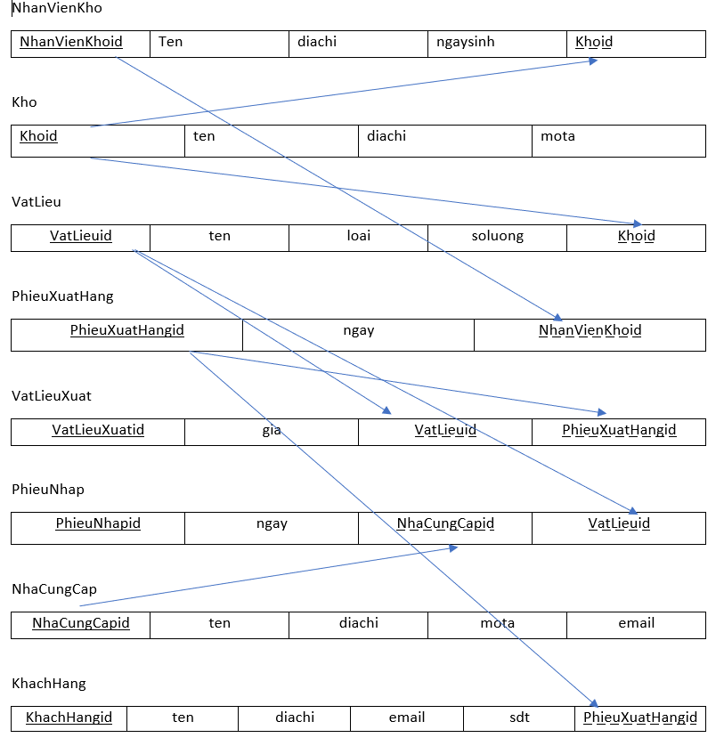

Lược đồ ánh xạ

+ Tại máy chủ mối quan hệ toàn cục được phân thành 8 mảnh. Mỗi mảnh chỉ có một bản sao ở tại một máy trạm nhất định.

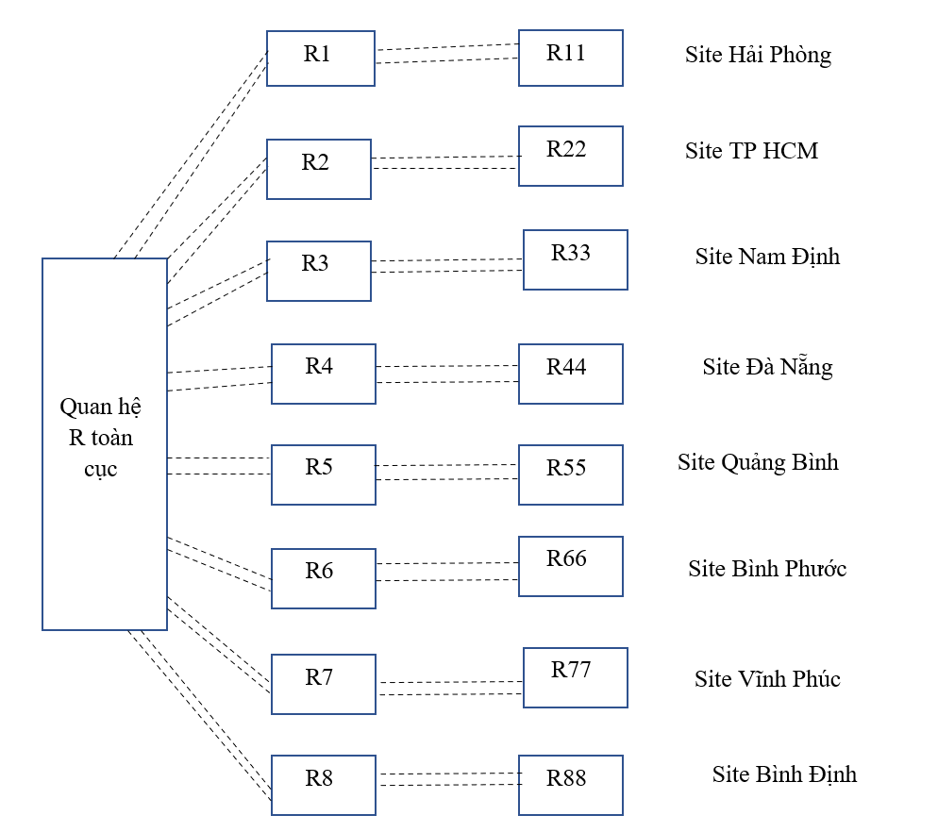

Lược đồ ánh xạ tại máy chủ

* Thiết kế định vị và vẽ sơ đồ định vị:

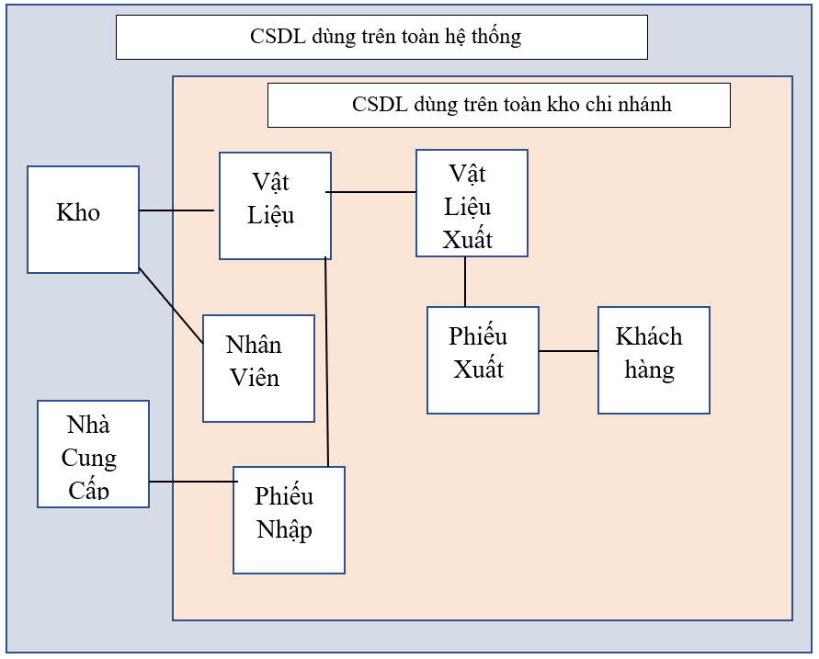

* Thiết kế vật lý tại các trạm: tên bảng, cấu trúc các bảng dữ liệu trong hệ thống, mối quan hệ giữa các bảng nếu có
* Trong quá trình thiết kế phân mảnh cho hệ thống, chúng tôi chỉ sử dụng phân mảnh ngang để phân tán dữ liệu tạo nên cấu trúc vật lý của các bảng dữ liệu tại các trạm đều giống nhau. Các bảng dữ liệu tương ứng với các thực thể và mối quan hệ có trong hệ thống như sau: Các ký hiệu dùng để mô tả:
  + Null: N (No, không được rỗng), Y (Yes, có thể rỗng).
  + PK (Primary key – khóa chính).
  + AI (Tự động tăng).
  + FK (Fogrein key – khóa ngoại).

|  |  |  |
| --- | --- | --- |
| STT | Tên bảng | Ý nghĩa |
| 1 | Vatlieu | Vật liệu chứa thông tin vật liệu, phục vụ cho công tác quản lý vật liệu |
| 2 | Vatlieuxuat | Chứa thông tin vật liệu xuất, phục vụ cho công tác quản lý phiếu xuất |
| 3 | Phieunhap | Chứa thông tin phiếu nhập, quản lý phiếu nhập |
| 4 | Phieuxuat | Chứa thông tin phiếu xuất, quản lý phiếu xuất |
| 5 | Khachhang | Chứa thông tin khách hàng, phục vụ cho việc quản lý khách hàng |
| 6 | Kho | Chứa thông tin liên quan đến Kho cho công tác quản lí thông tin Kho đó |
| 7 | Nhacungcap | Chứa thông tin nhà cung cấp, phục vụ cho việc quản lý thông tin nhà cung cấp |
| 8 | Nhanvien | Chứa thông tin nhân viên để quản lý nhân viên |

* Cấu trúc bảng dữ liệu trong hệ thống:

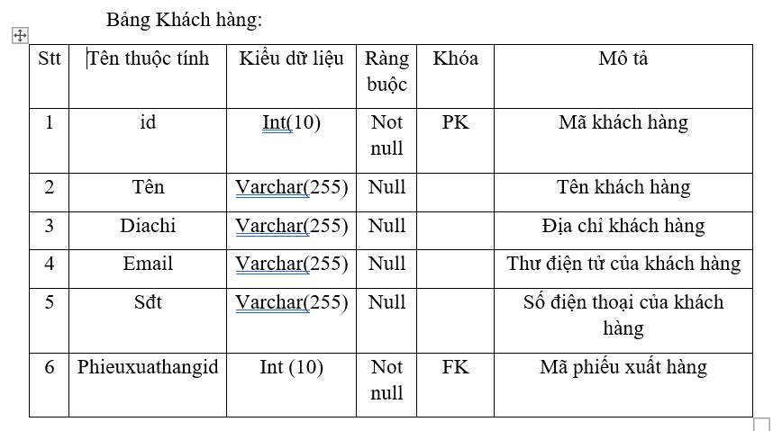 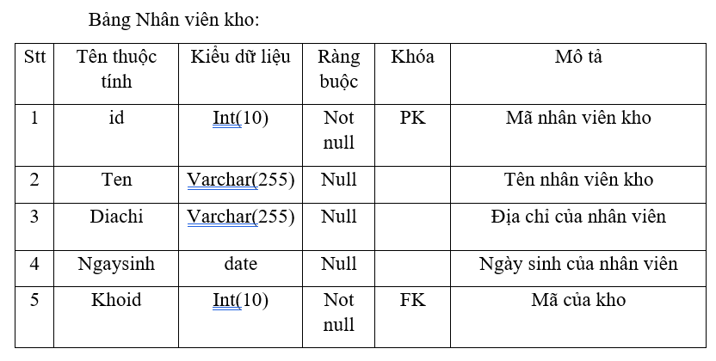

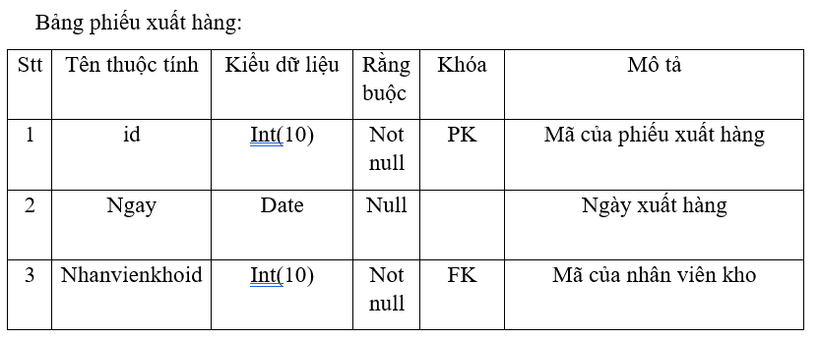 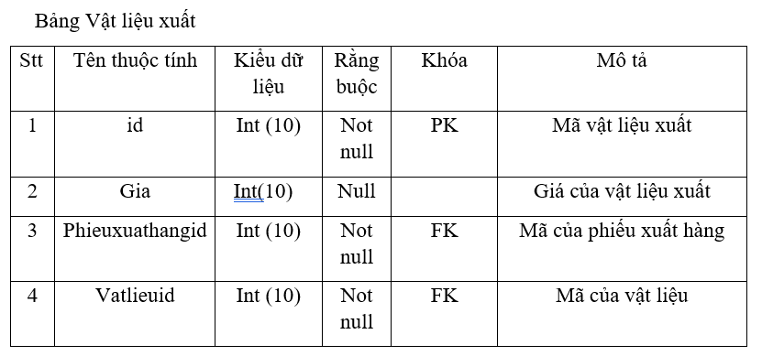 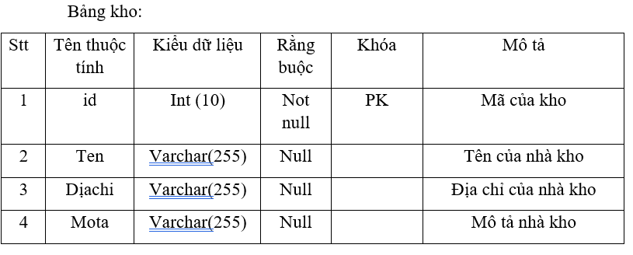

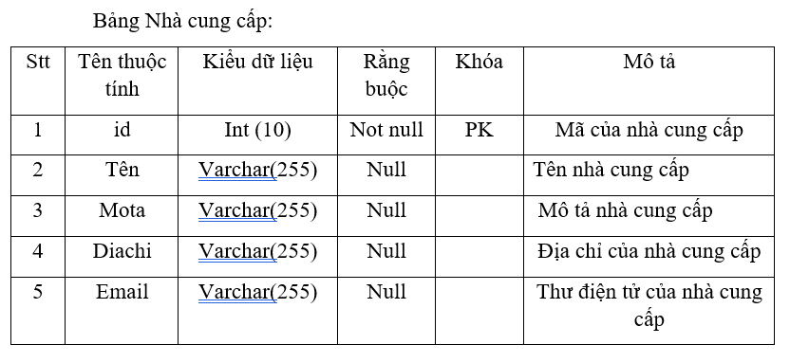

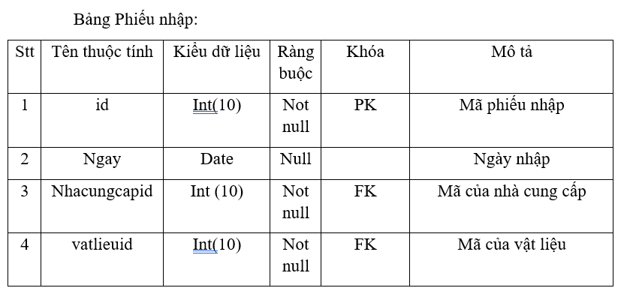

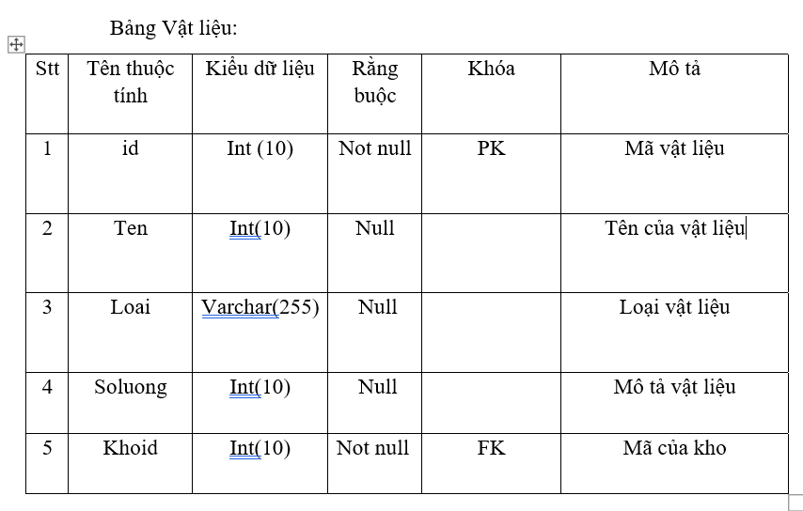

* **Phân mảnh:**

Dựa vào tần suất sử dụng, khoảng cách địa lý và hoạt động của các hệ thống, sau đây là phương án đề xuất phân mảnh dữ liệu.

Trong hệ thống quản lý kho, phân mảnh cơ sở dữ liệu Quản lý kho hàng (QLK) thành 9 mảnh

+ Server chứa thông tin nhà cung cấp và các kho

+ Kho chi nhánh đặt trên 8 máy trạm (kho Đà Nẵng, TP Hồ Chí Minh, Quảng Bình, Nam Định, Hải Phòng, Vĩnh Phúc, Bình Phước, Bình Định): chứa toàn bộ thông tin vật liệu, vật liệu nhập, xuất, phiếu nhập, phiếu xuất , nhà cung cấp , khách hàng

Để phân mảnh cơ sở dữ liệu từ máy chủ xuống 8 máy trạm, chọn quan hệ tổng thể Kho làm tiêu chí để phân mảnh, phân thành 8 mảnh đặt tại 8 vị trí để quản lý các loại vật liệu tại kho, sau đó dựa vào các mảnh của kho sẽ dẫn xuất đến sự phân mảnh của các quan hệ tổng thể còn lại.

+ Phân rã quan hệ Kho thành các mảnh ngang VatLieuDANANG, VatLieuTPHCM, VatLieuThanhHoa… được định nghĩa như sau:

VatLieuHCM= σKhoid= ’1’(VatLieu)

VatLieuDANANG = σKhoid= ’2’(VatLieu)

VatLieuTHANHHOA= σKhoid= ’3’(VatLieu)

Tương tự các kho chi nhánh ứng với các mã

+ Phân rã quan hệ NhanVien thành các mảnh ngang NhanVienDN, NhanVienTPHCM, … được định nghĩa như sau:

NhanVienDN= σKhoid= ’1’(NhanVien)

NhanVienTPHCM = σKhoid= ’2’(NhanVien)

+ Phân rã quan hệ KhachHang thành các mảnh ngang KhachHangDN, KhachHangTPHCM, … được định nghĩa như sau:

KhachHangDN= σKhoid= ’1’(KhachHang)

KhachHangTPHCM = σKhoid= ’2(KhachHang)

=>Tương tự đối với Phiếu nhập, xuất , vật liệu xuất

- Cài đặt CSDL, tạo liên kết giữa các bảng

**4.Cài đặt**

Cách cài dặt SQL Server 2014:

1. Sau khi dowload file về máy, giải nén (nếu cần), mở file vừa giải nén chạy file

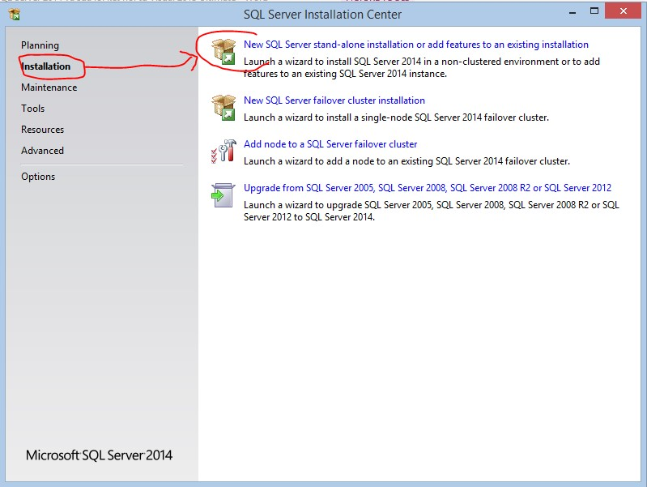

SETUP.exe

1. Tiếp theo chọn như hướng dẫn trong hình

1. Để mặc định rồi nhấn next

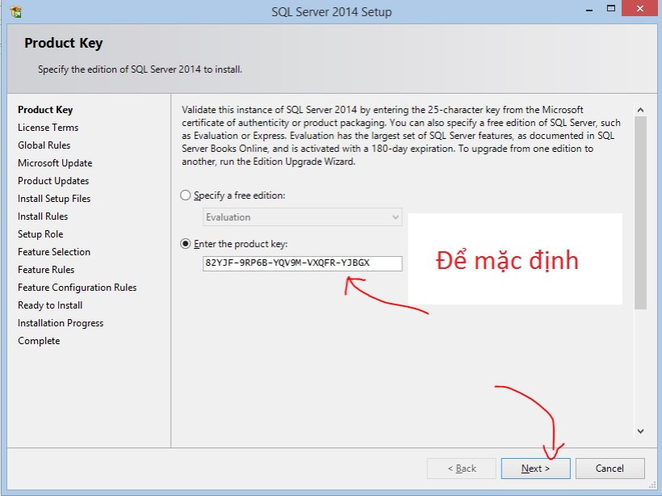

1. Click ô I accept the license term rồi nhấn next

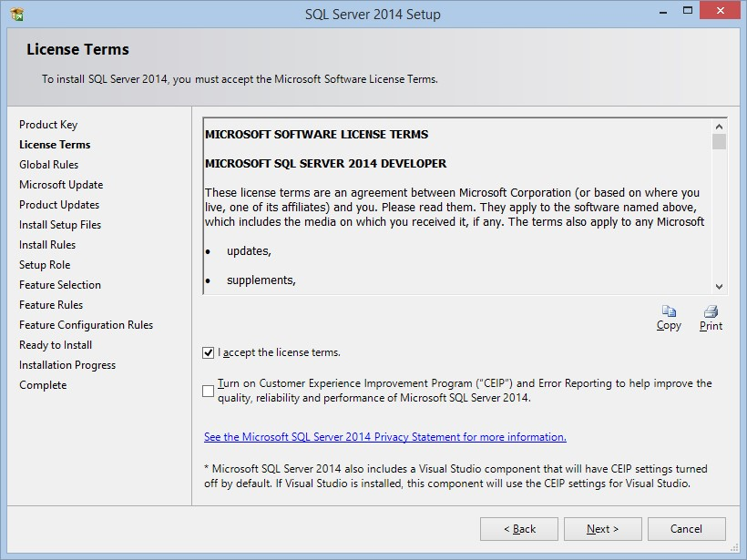

1. Nhấn next

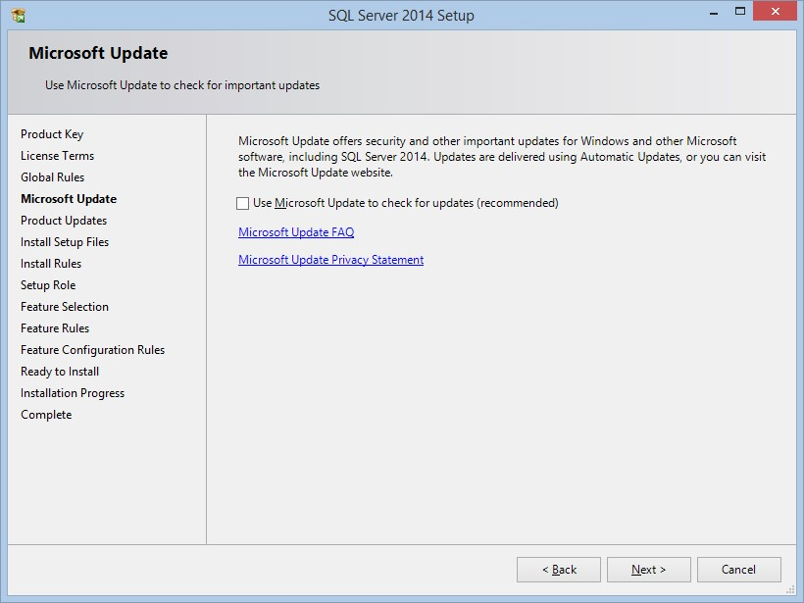

1. Nhấn next

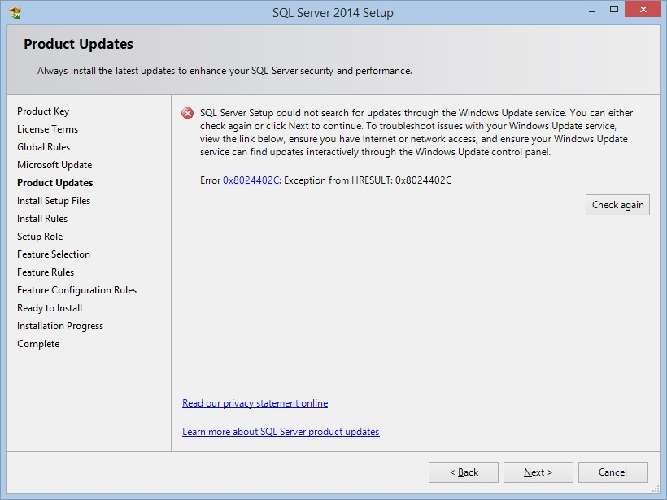

1. Nhấn next

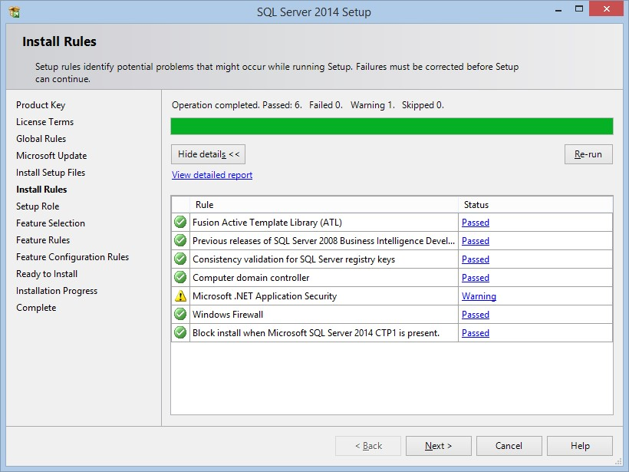

1. Chọn ý đầu tiên rồi nhấn next

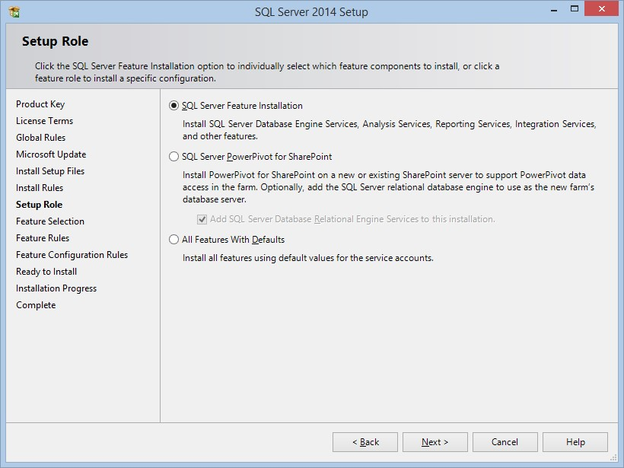

1. Chọn như hình vẽ rồi nhấn next

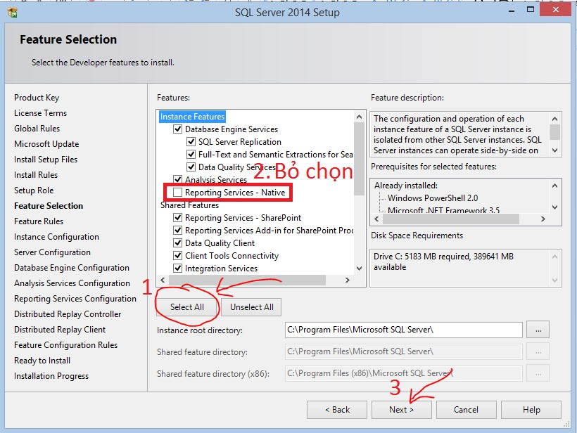

1. Chọn như hình vẽ

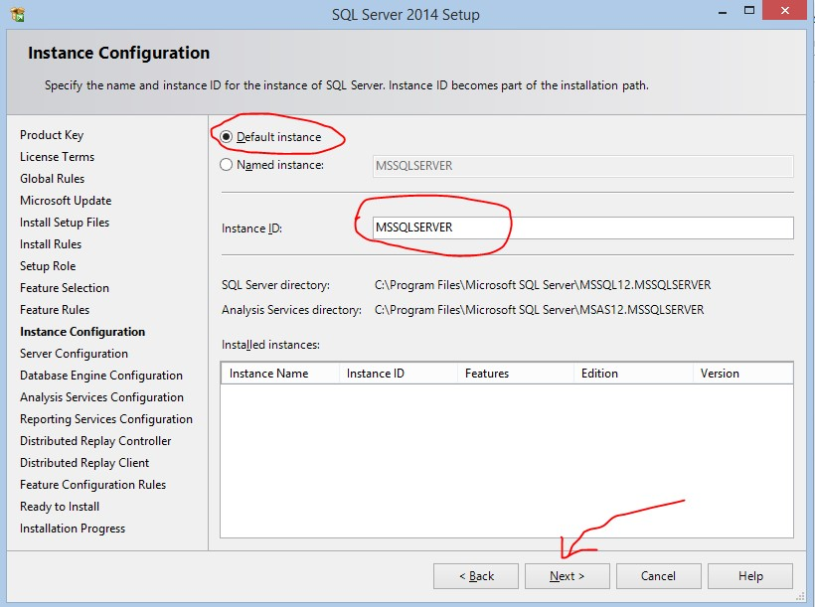

1. Chọn Mixed Mode, nhập password, ấn Add Curent User rồi nhấn next

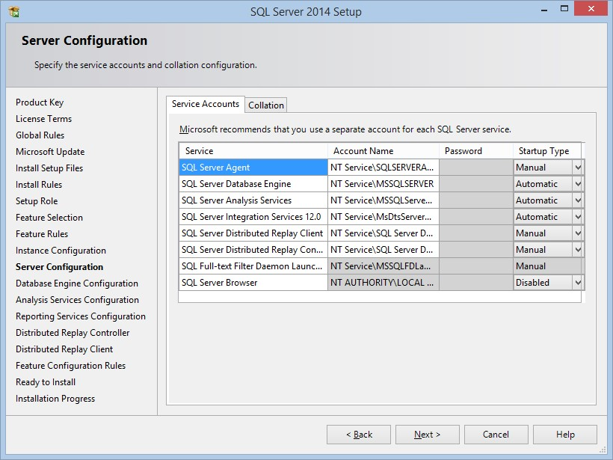

1. Chọn như hình, ấn Add Curent User rồi nhấn next

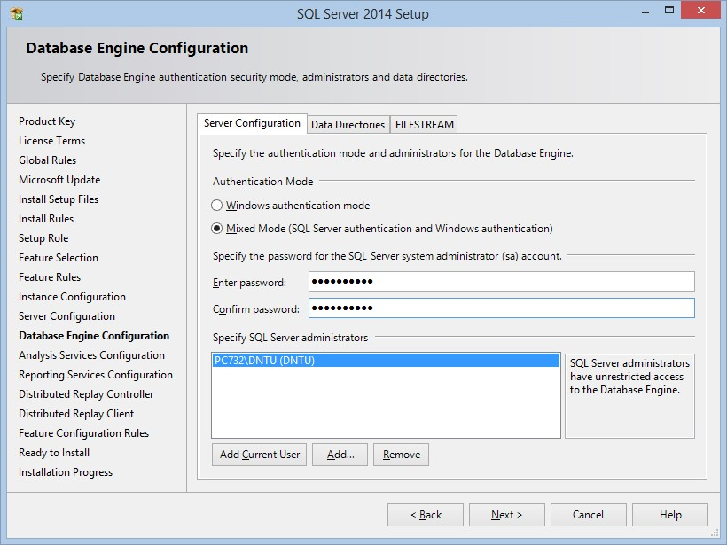

1. Chọn Install Only, nhấn next

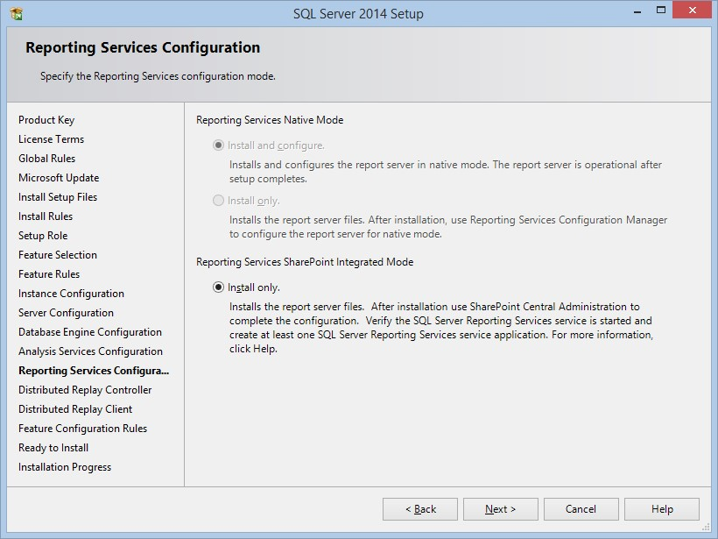

1. Ấn Add Curent User rồi nhấn next

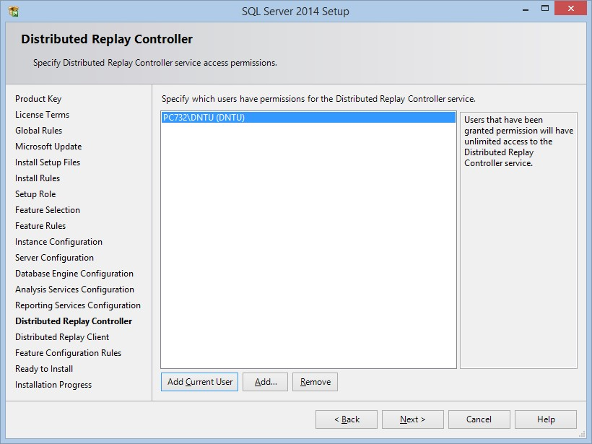

1. Có thể bỏ trống ô Name, nhấn next

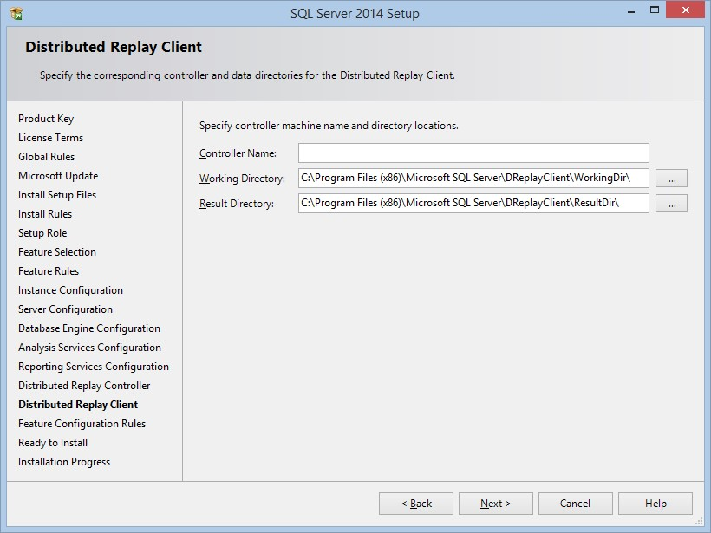

1. Kiểm tra trước khi install, nhấn Install

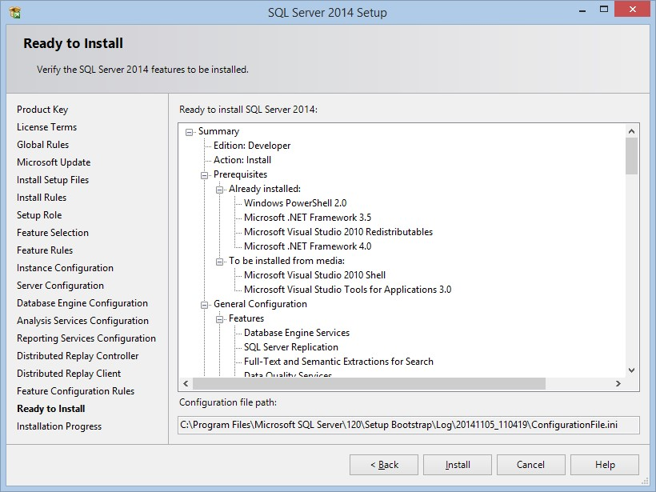

1. Chờ tiến hành cài đặt

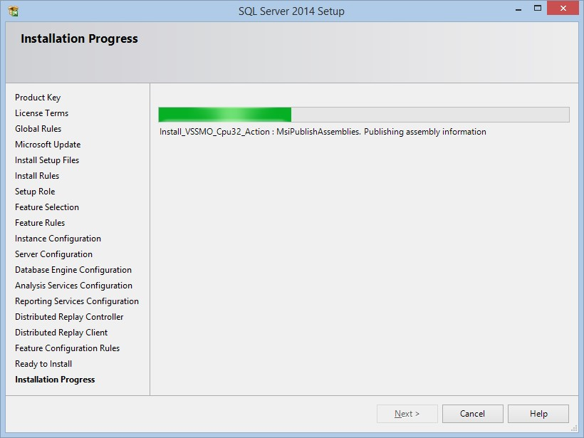

1. Cài đặt thành công

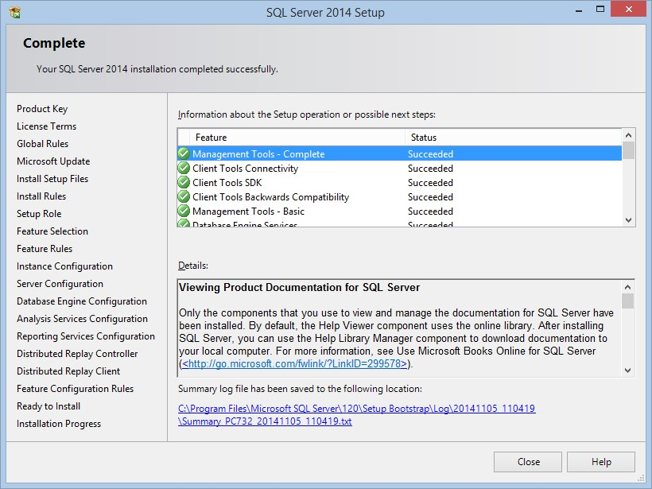

1. Test connect

Tạo file “data”:

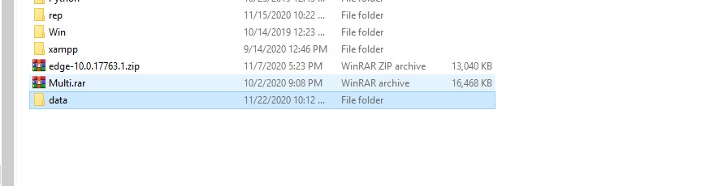

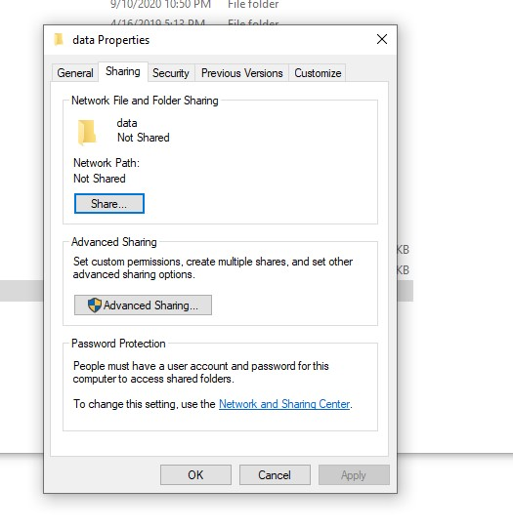

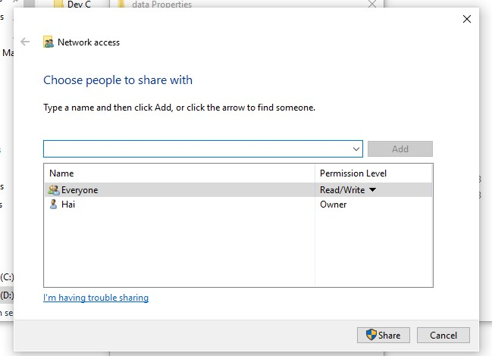

* + Cấu hình share file cho mọi người từ máy khác truy cập thông qua Internet

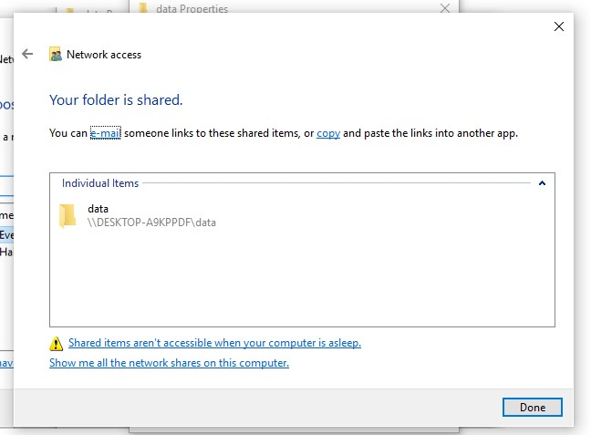

* + Cấu hình máy chủ phân tán

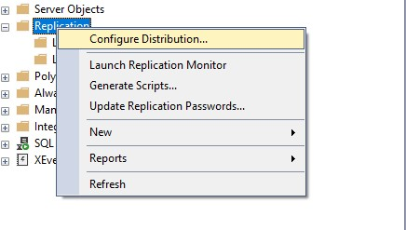

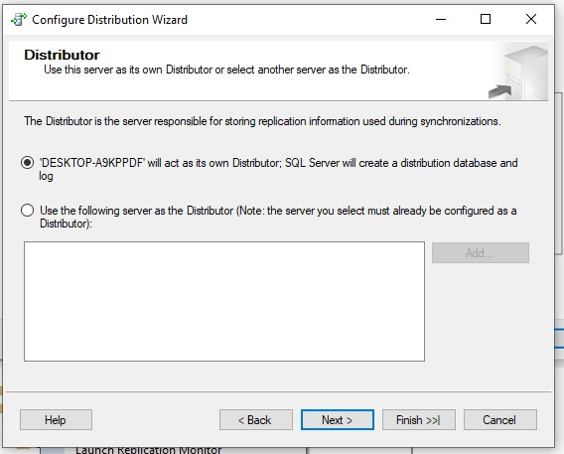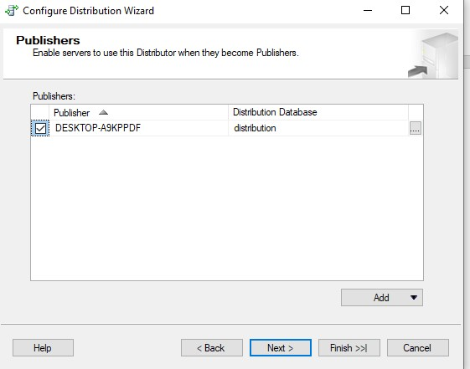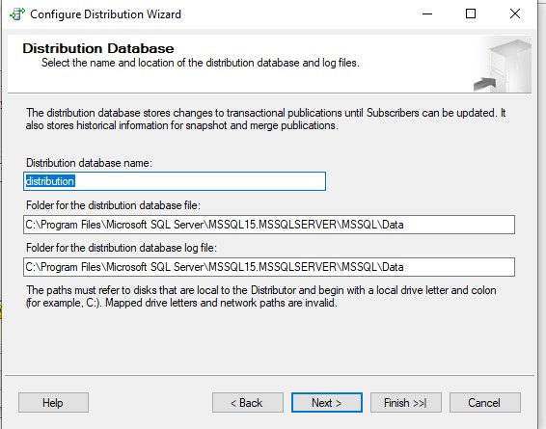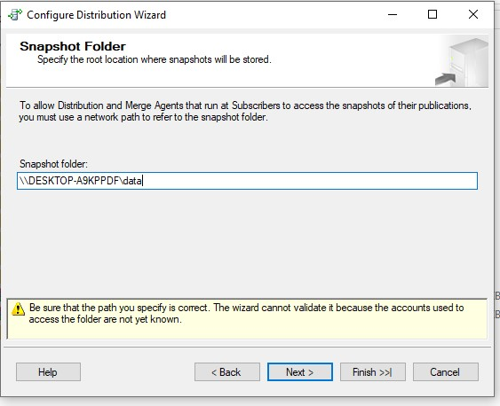

* + Snapshot file là tên đường share vừa tạo từ file data

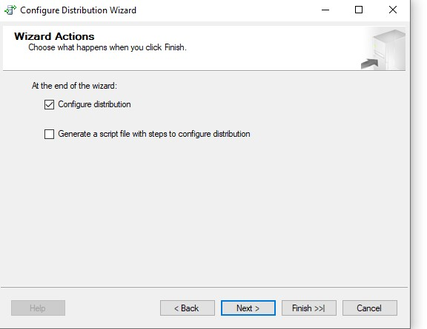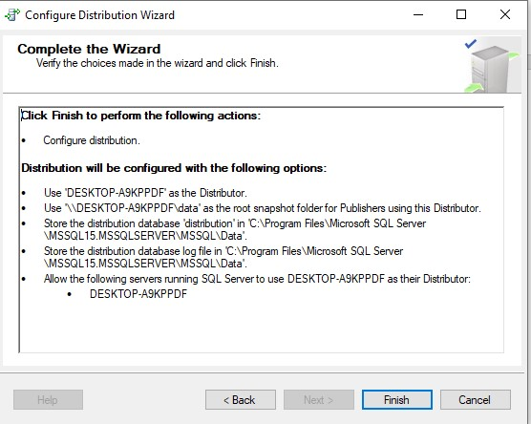

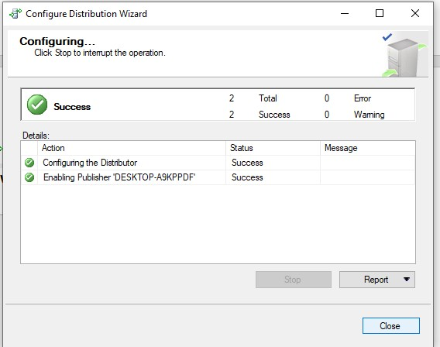

* + Cấu hình máy chủ thành công

**Kiểm tra dịch vụ Agent**

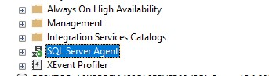

* + Có màu xanh có nghĩa là dịch vụ đang chạy

# Tạo Pubblication

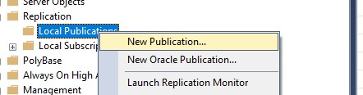

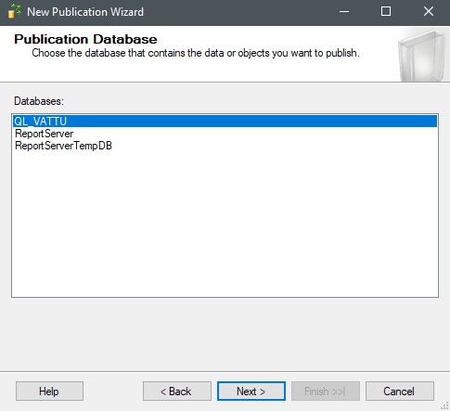

Chọn Database mình cần phân tán

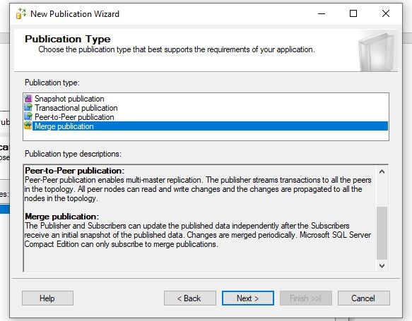

Chọn merge publication để đồng bộ dữ liệu ngay khi có thay đổi từ 2 server chủ và máy trạm

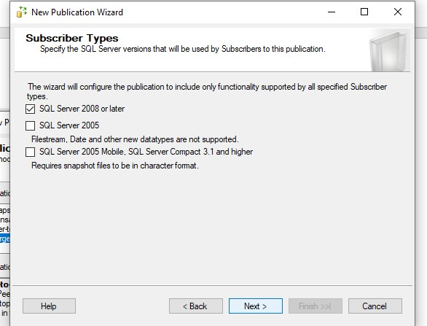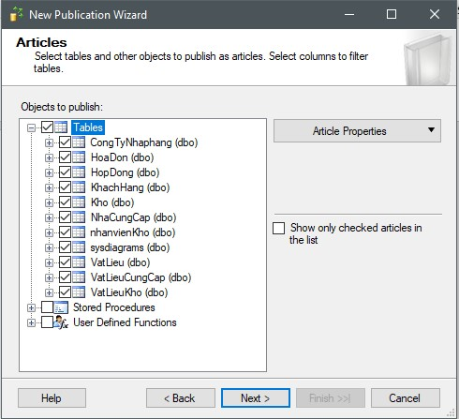

Chọn các articles cần phân tán

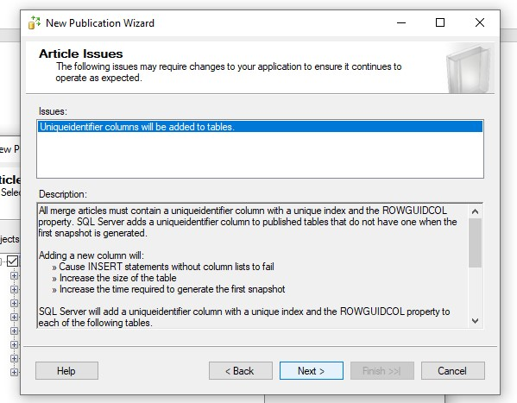

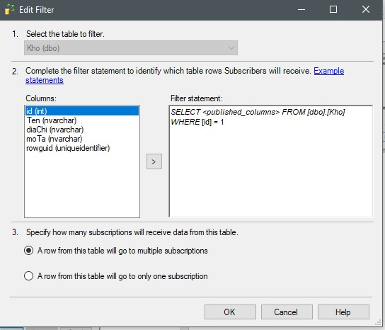

Phân tán theo chi nhánh, với mã chi nhánh bằng 1

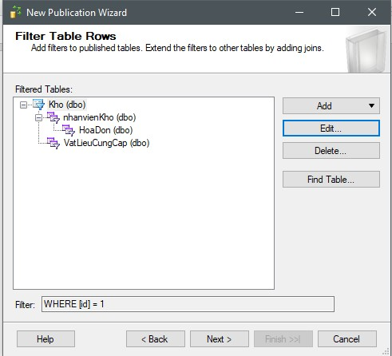

Tạo phân mảnh

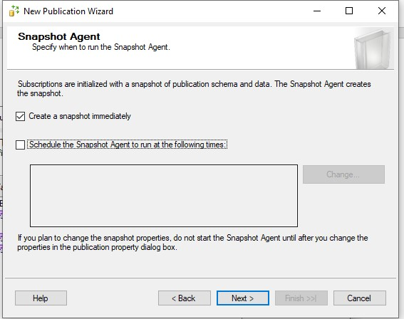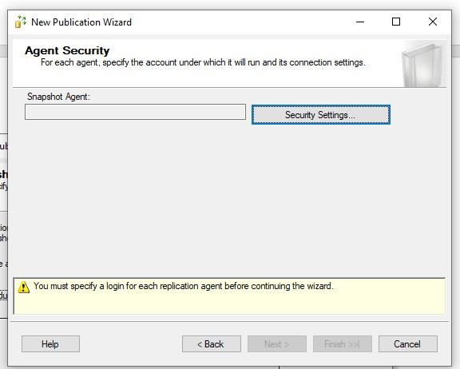

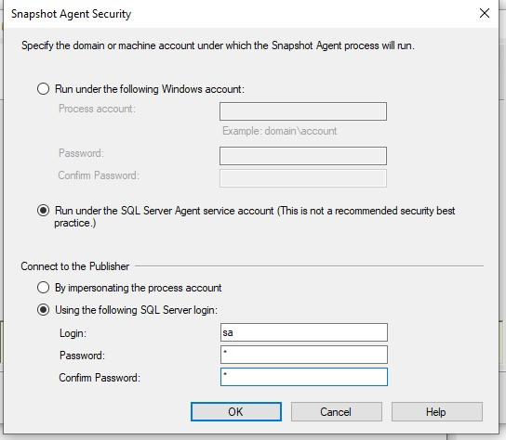

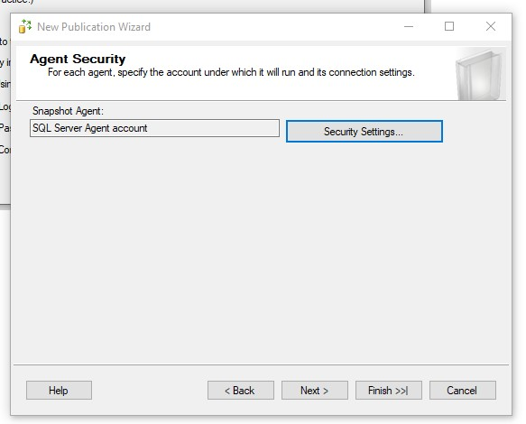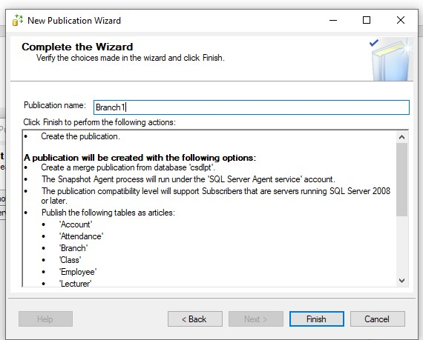

Đặt tên publication

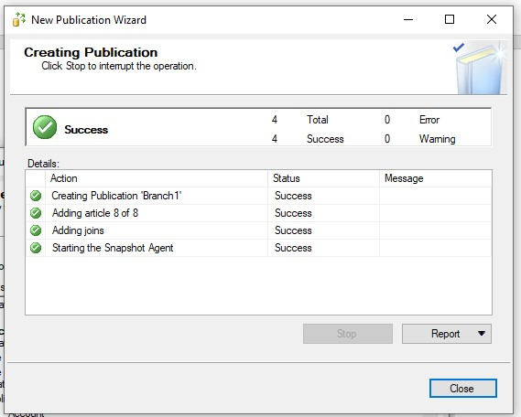

Tạo publication thành công

Tạo subscription

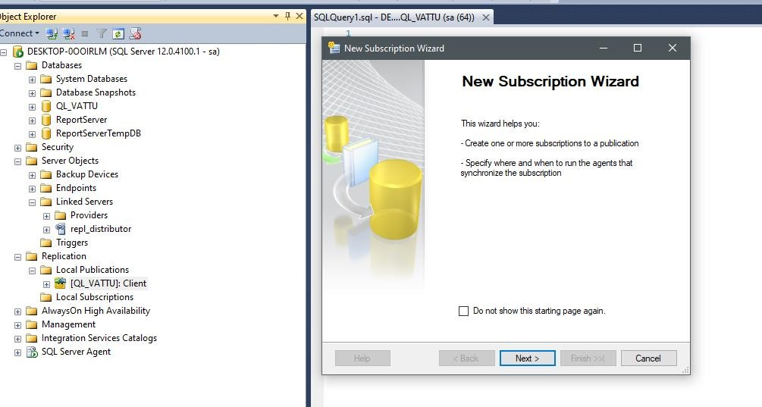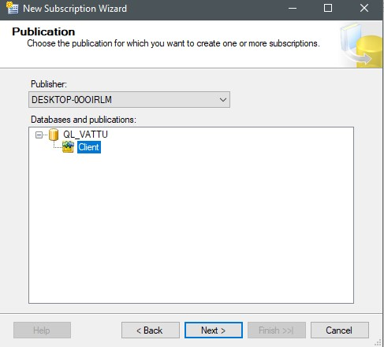

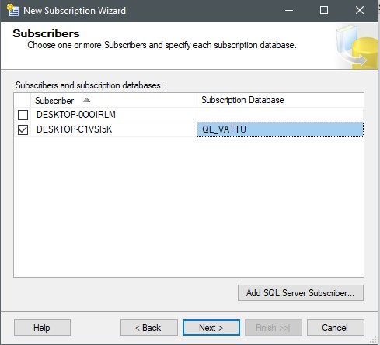

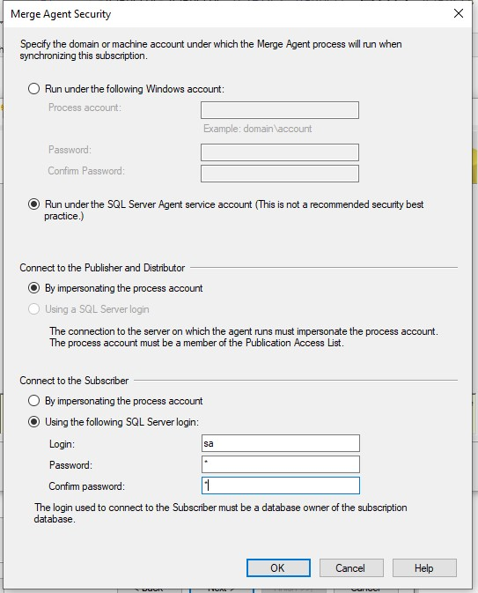

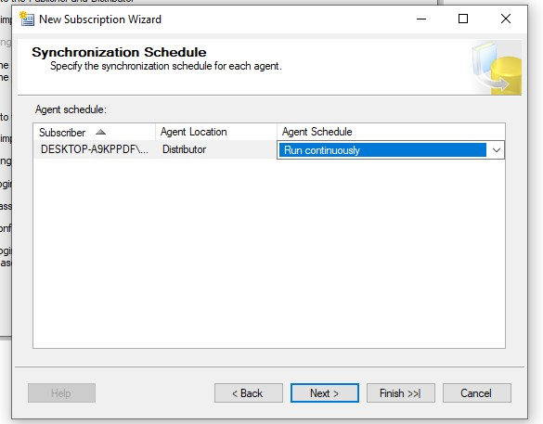

Chọn run continuously

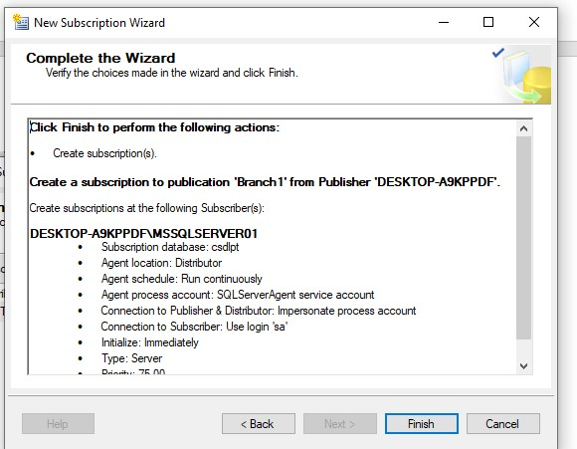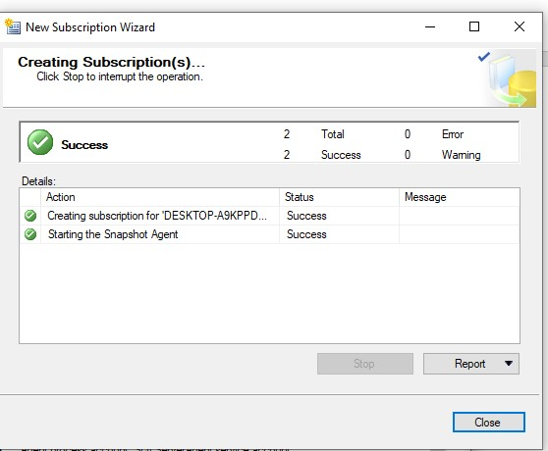

Tạo Subcription thành công